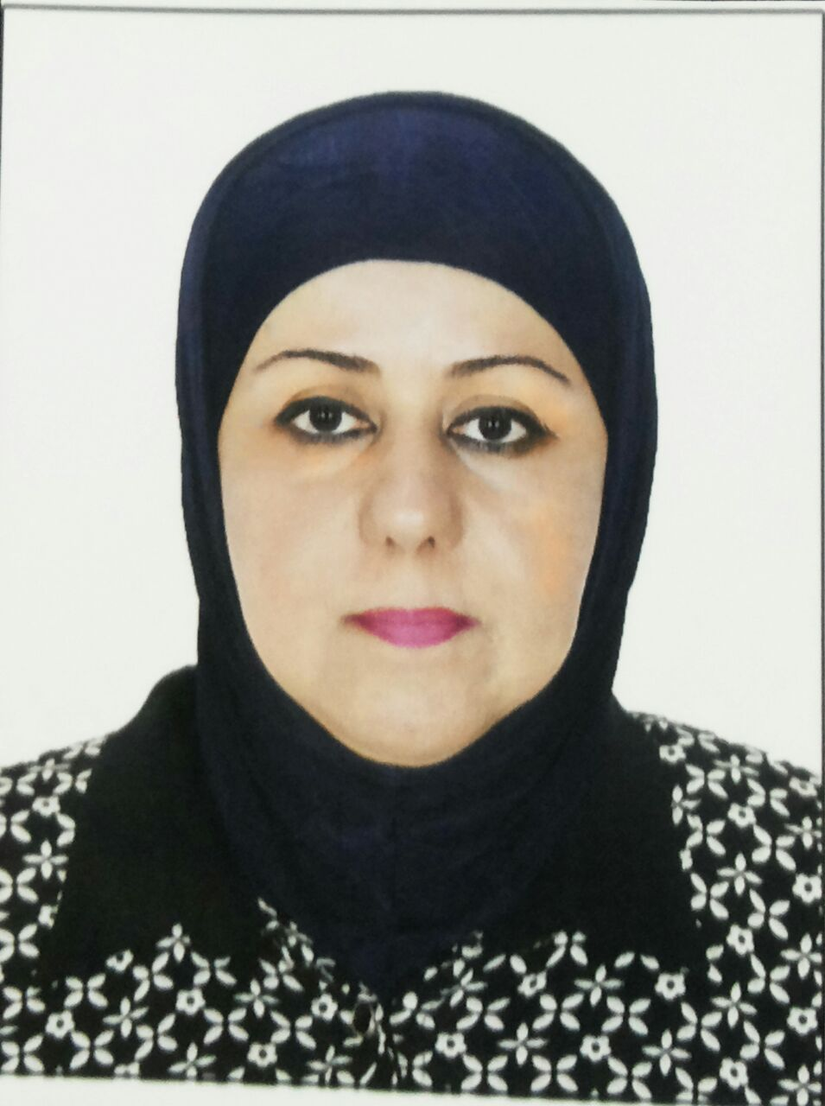



المعلومات الأساسية Basic Information
الاسم الكامل | سهى رشيد حمد صالح الكميت |  | Suha Rasheed Hamad Alkumet | Full Name
اللقب العلمي | استاذ مساعد |  | Asst.Prof. | Academic Rank
الاختصاص العام | اللغة الأنكليزية |  | English Language | Field (General)
الاختصاص الدقيق | لغة/صوت |  | Linguistics/Phonetics and Phonology | Field (Specialization)
البريد الالكتروني | suha20072002@tu.edu.iq |  | suha20072002@tu.edu.iq | Email
الكلية | آداب |  | Arts | College

ملخص الاهتمام البحثي Research Interest
رسالة الماجستير واطروحة الدكتوراه اضافة الى 12 بحث منشور |  | Master's thesis  Doctoral Dissertation  12 published papers

الخبرة الإدارية Work Experience
امينة مكتبة  مقررة قسم  مسؤولة وحدة التعليم المستمر  مسؤولة مختبر اللغة |  | Librarian  Director  Responsible for Continuing Education Unit  Language Laboratory Responsible for

روابط صفحة البحاث في المواقع الاكاديمية Links of Academic webpages
Google Scholar | Research Gate | Orcid | Publons | Scopus
 |  |  |  | 
https://scholar.google.com/citations?hl=ar&user=ZSQOWOwAAAJ&sortby=pubdate&view_op=list_works&authuser=48gmla=AJsN | https://www.researchgate.net/profile/Suha-Alkumet | https://orcid.org/0000-0002-6963-8120 |  | Link

